代码分析
- 导航效果截图：
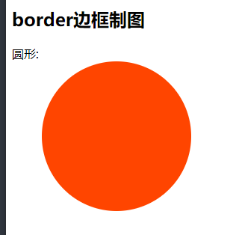
这是一个使用border-radius模拟圆形的案例。
2.页面结构分析：
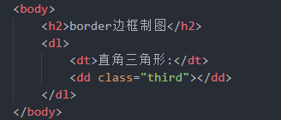
本例使用了一个h2标签作为标题、一个dl标签以及dt标签dd标签布局。
3.样式分析：
整体内容的样式：
通过设置自身宽高为200px，border-radius为50%即可实现，即 width:200px;height:200px;background:orangered;border-radius:50%;line-height:200px;text-align: center;font-size: 40px;
4.总结：
整个项目所有的元素都是采用了bfc的原则进行布局，bfc即 （Block Formatting Context）格式化上下文，是Web页面中盒模型布局的CSS渲染模式，指一个独立的渲染区域或者说是一个隔离的独立容器。为什么需要bfc？是因为每个块状元素，即每个盒子都会有其内边距，外边距等元素，如若不采取此原则，则会造成样式污染的现象，即一个元素影响另一个元素。无论是页面特效，页面布局，以及其他更多复杂的项目，都需要遵循盒模型的规则去使用其中的属性。

